东北育才学校高三年级第五次模拟考试
文科综合试卷
本试卷分第Ⅰ卷（选择题）和第Ⅱ卷（非选择题）两部分，共14页。其中第Ⅱ卷第42—46题为选考题，其它题为必考题，满分300分。考试时间为150分钟。
第Ⅰ卷（选择题 共140分）
本卷共35个小题，每小题4分，共140分。在每小题给出的四个选项中，只有一项最符合题目要求。请将正确答案涂在答题卡上。

2015年年末，国际运动服装巨头阿迪达斯宣布关闭其在中国苏州的唯一一家直属工厂，目的是迁往东南亚。而与此同时，阿迪达斯宣布将在大本营德国开设新工厂，运用智能机器人制造运动鞋，并满足日益个性化的产品需求。完成l～2题。
1．阿迪达斯关闭中国工厂的主要原因是
A．劳动力成本大幅提升 B．市场需求量趋于饱和
C．中国加工技术水平低 D．中国提高出口关税
2．阿迪达斯在德国开设新工厂的影响不包括
A．增加当地就业岗位 B．加速自动化技术的应用
C．有效迎合当地需求 D．提升产品的标准化程度

孟菲斯国际机场( MEM)位于美国田纳西州孟菲斯，自1973年联邦快递将其总部搬往孟菲斯之后，开启了一种新的发展模式——航空城。孟菲斯国际机场是世界最大航空货运机场。1993-2002年，联邦快递贡献孟菲斯机场货运量达95%以上。在航空城产业辐射下，与它相关联的产业迅速发展。下图为孟菲斯航空港位置与交通示意图，读图回答3～4题。资*源%库
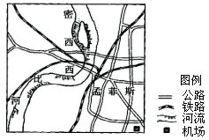
3．孟菲斯国际机场得以迅速发展的最主要原因是
A．多模式的现代综合运输体系 资*源%库 ziyuanku.com
B．发达的制造业和农业
C．联邦快递提供了充足的货源
D．丰富而廉价的劳动力
4．孟菲斯航空城产业辐射下迅速发展的
相关产业主要是
A．高新技术产业和旅游业
B．钢铁工业和飞机制造业
C．现代农业和鲜花网络公司
D．轻工业和商贸服务业
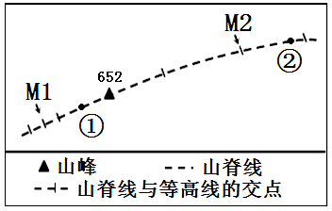
下图为某山地脊线图，图中的等高距为100米，M1与M2的海拔均为500米。读图，完成5～6题。

5．M1所在山坡的坡度为P1，M2所在山坡的坡度为P2，两者的关系是
A．P1>P2 B．P1=P2 C．P1<P2 D．不能确定WWW.ziyuanku.com
6．①地与②地的高差可能是
A．90米 B．100米 C．200米 D．300米
2016国际海绵城市建设论坛暨第十四届泉州市科协学术年会于12月25日在泉州举行，本次大会以“让城市不再看海”为主题，海内外300余名专家学者齐聚一堂，共襄盛举，活水公园雨水收集系统海绵城市建设的成功案例。下图为某活水公园雨水收系统示意图，据此完成7～9题。
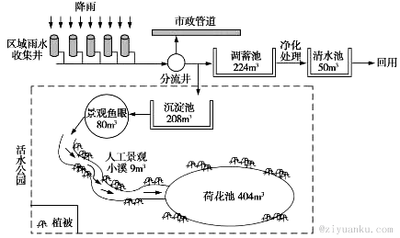
7．活水公园雨水收集系统对水循环整个环节影响最明显
A．下渗 B．地表径流 C．降水 D．水汽输送
8．活水公园对城市环境的有利影响有
①缓解热岛效应 ②减轻城市内涝
③降解污染物，净化水体 ④提供工业用水
A．①②③ B．②③④ C．①②④ D．①③④
9．公园中荷花池在缓解城市内涝问题中最主要的功能是
A．美化城市环境 B．增加下渗量
C．调节小气候 D．保护生物多样性
下图为我国华北某城市2014年10月28日08时至11月2日08时的露点温度及气压变化曲线图。露点温度指空气在水汽含量和气压都不改变的条件下，冷却到饱和时的温度，即空气中的水蒸气变为露珠时候的温度。读图完成10～11题。
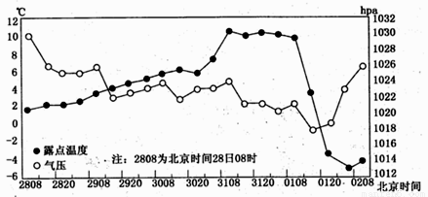
WWW.ziyuanku.com

Ziyuanku.com

10．从图中可以看出
A．气压越低，露点越高 B．水汽含量3l日8时高于30日8时
C．气压白天高，夜间低 D．白天的露点温度高于夜间露点温度
11．冷空气开始影响该市的大致时间是
A．30日8时 B．31日8时 C．l日8时 D．2日8时
第Ⅱ卷（主观题 共160分）
本卷包括必考题和选考题两部分。第36～41题为必考题，每个试题考生都必须做答。第42～46题为选考题，考生根据具体要求做答。Ziyuanku.com
36．（24分）阅读图文资料，完成下列要求。
中国对虾主要分布在黄海和渤海，以浮游生物为食，生活在松软沉积物海底、水温10℃以上的水域，是长距离洄游、经济价值高的一年生大型虾类。在“渤海沿海至黄海南部深水区”之间洄游。洄游对虾在渤海沿海产卵繁殖，黄河三角洲沿海幼虾成活率高；20世纪80年代渤海对虾资源几乎衰竭，90年代随着人工繁育虾苗放流的快速发展，中国对虾产量有明显的增加。下图示意渤海西南部及黄河三角洲地区。

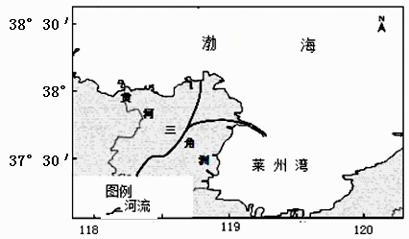

(1)分析黄河三角洲沿海水域适宜幼虾生长的条件。(6分)

(2)指出黄河三角洲沿海对虾秋季向黄海南部深海区迁移的最主要原因并说明理由。(8分)

(3)推测虾苗水产养殖业快速发展的原因。(6分)

(4)针对渤海对虾资源减少的现状，请你说出促进渤海对虾发展的措施。(4分）

37．（22分）阅读图文材料，完成下列要求。
材料一：叙利亚人口稠密，地形以高原为主，石油、天然气等矿产资源丰富，但工业发展落后，经济以农业为主，出产小麦、棉花、葡萄、油橄榄、无花果等，出口棉花与小麦，是中东重要的农产品出口国。
材料二：叙利亚及周边地区图 (左图)，塔尔图斯和巴尔米拉两地气候比较图 (右图)
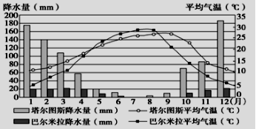
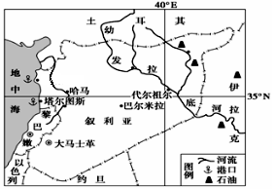

ziyuanku.com

（1）分析该国东部和西部地势、降水的差异。（6分）

（2）叙利亚是阿拉伯地区主要粮食出口国，评价其农业生产区位条件。（8分）

（3）简述叙利亚及其西部邻国城镇大多集中于西部沿海的原因。（8分）

选考——地理部分
请考生在第42、43两道地理题中任选一题做答，如果多做，则按所做的第一题计分。做答时用2B铅笔在答题卡上把所选题目的题号涂黑。答案写在答题纸上。
42．（10分）【旅游地理】 “自古华山一条道”，随着人们出游率的增高，“华山天下险”逐渐被“华山天下堵”所替代，如何认识与解决华山旅游拥堵问题引人关注。下图为华山东、西进山线路示意图，读图完成下列问题。
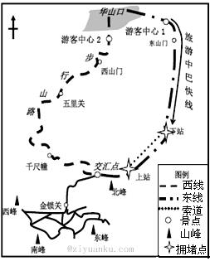
（1）说明华山游客拥堵点多出现于东线进山山路的原因？（4分）

（2）请结合相关材料为解决华山旅游拥堵问题提供三条合理化的建议。（6分）

43．（10分）【环境保护】
现在滥用抗生素成了一道世界性的难题， 2014年10月，科研人员在我国的主要河流—海河、长江入海口、黄埔江、珠江、辽河等河流的部分点位中都检出了抗生素，其中，珠江广州段受到抗生素药物的污染非常严重。山东某药厂大量偷排抗生素污水，浓度超自然水体10000 倍。家禽、家畜等养殖过程中泛用抗生素较普遍。
（1）简述抗生素随意排放对当地生态环境的破坏和人们身体健康的影响?（6分）

（1）对于滥排抗生素问题，我们应采取哪些措施? （4分）

东北育才学校高三年级第五次模拟考试
文科综合答案
地理科答案
1A 2D 3C 4D 5A 6C 7B 8A 9B 10B 11C
36.（1）河流入海口附近，河流携带大量无机盐注入，浮游生物大量繁殖，饵料丰富；三角洲海域海底平坦，海水浅，光照好，水温适宜；入海口附近软泥沉积有利于对虾的栖息与自身保护。
（2）原因：黄海南部深海区水温较高（2分）
理由：秋冬季节，与黄海相比，渤海海域纬度较高，昼更短，夜更长，海水热量散失多；渤海沿海水域水较浅，受大陆影响（或大陆性较强），降温快，水温低；此季节多吹偏北风，使高纬冷水南下加剧渤海水温降低。 （6分））
（3）对虾消费量增加，虾苗需求量增大；过渡捕捞使对虾自然繁育量减少；虾苗培育繁殖技术日渐成熟。
（4）夏季休渔，合理捕捞；人工繁育虾苗并放流；污水达标排放，保护海洋环境。（任答两点得4分）

37.（22 分）
（1）东部河流自北向南流，地势北高南低，西部河流自南向北流，地势南高北低；（3分）西部冬季受西风影响，降水多，东部离海洋较远，全年降水较少。（3分）
（2）有利条件：以高原为主的地形，较为平坦；以热带沙漠气候和地中海气候为主，光照充足，昼夜温差大，冬季温度较高有利于农作物生长（4 分）
不利条件：国土狭小，耕地面积少，水源不足、多风沙等。（4分）
（3）地处地中海沿岸，地形平坦；属地中海气候，气候适宜；沿岸港口众多，交通便利；临近海洋，资源丰富。
42．(1)相对于西线，东线旅游交通方式更轻松快捷，吸引游客多，（2分）旅游中巴、索道等交通设施的运力有限，大量游客滞留。（2分）
(2)优化旅游线路的设计，加强引导，减少东线进山山路的客流量；（2分）控制发售门票数量，减缓游客拥堵；（2分）加强进山山路交通设施建设，提高运输能力。（2分）
43.
（1）造成水污染，土壤污染，影响野生动物的生长繁殖，影响人体的抗药性和对疾病的有效控制（6分）
（2）通过立法加强对水源地保护；国家及相关部门应尽快建立水质监测体系，加强对医院及药厂周围抗生素监测；养殖业应严格控制对畜禽、鱼类饲料添加抗生素，并对畜禽鱼等体内检测抗生素，超标者不可投放市场；医疗行业应合理使用抗生素；对于滥排部门严历查处。（4分，合理得分）

